OSNOVNA ŠOLA NARODNEGA HEROJA RAJKA HRASTNIK
Razred: 1.B | Predmet: SPO | Datum: 15. 4. 2024
Učiteljica: ANDREJA BRINOVEC

Sklop: MOJA DRUŽINA
Učna enota: MOJA DRUŽINA
DRUŽINE SO RAZLIČNE

Cilji:
- Prepoznajo oblike družinskih skupnosti in razvijajo strpen odnos do njih.
- Uporabljajo poimenovanja za družinske člane (brat, sestra, starši, stari starši, otrok, sin, hčerka itn.) in razumejo medsebojne sorodstvene povezave med njimi.

UČNE METODE:
razlaga, razgovor, metoda opazovanja, prikazovanja, individualnega dela

UČNE OBLIKE:
frontalna, individualno delo

UČNI PRIPOMOČKI:
posnetek, interaktivne vaje, internet, različne naloge v spletni učilnici

LITERATURA IN VIRI:
spletna učilnica
IZVEDBA UČNE URE

POTEK UČNE URE

Dejavnosti učitelja | Učitelj | Učenci

Motivacija  Uvajanje in utrjevanje nove učne snovi | Ogledamo si slike družin.  V spletno učilnico naložim razlago nove učne snovi - Družina  Igra vlog  V spletno učilnico naložim različne vrste nalog za utrjevanje. | Učenci si ogledajo slike:  - spoznajo različne oblike družin.  Učenci skupaj z učiteljico preberejo razlago nove učne snovi.  Učenci preko igre vlog prepoznajo družinske člane.  Učenci preko nalog utrjujejo pojme različnih družin.
Domača naloga | V spletno učilnico naložim domačo nalogo.  Oblikujem forum o družinah preko katerega se lahko pogovarjajo in delijo svoja mnenja. | Učenci svojo družino narišejo v brezčrtni zvezek. Ob risbi pripovedujejo.  V forumu delijo svoje izkušnje.

Sliki izvedbe učne ure.
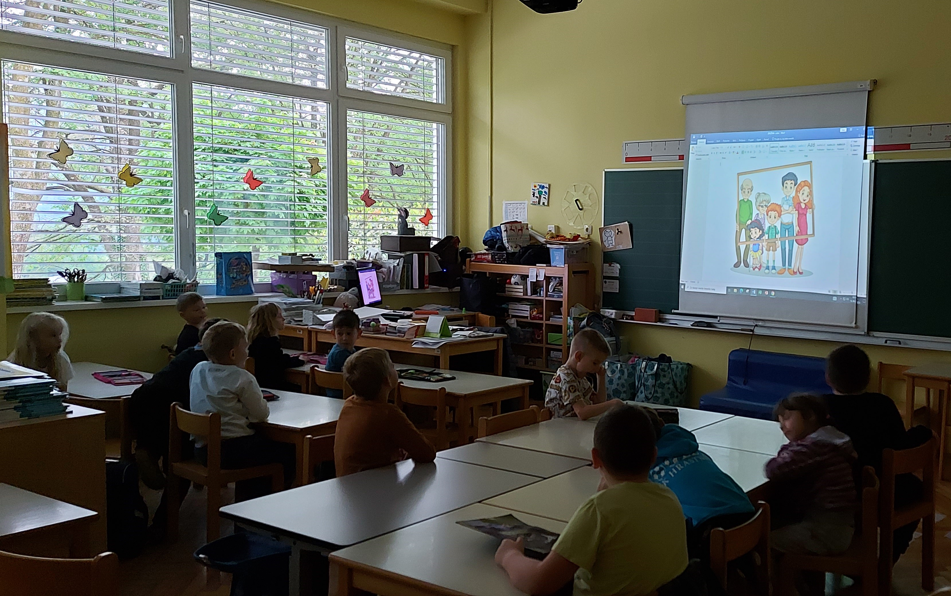

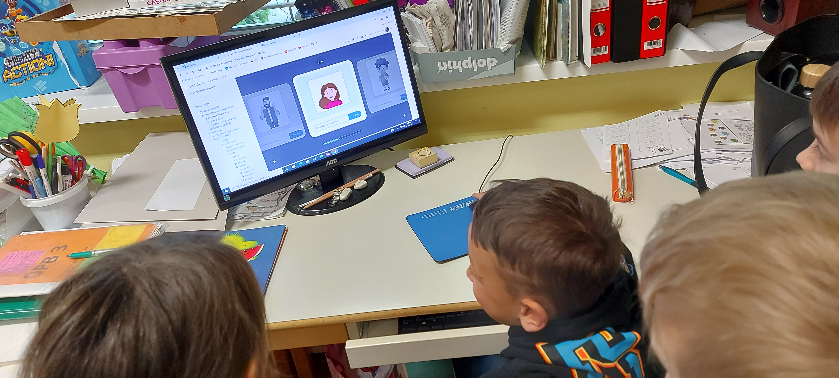

Slike domače naloge
